Valutazione del Comportamento

LA VALUTAZIONE DEL COMPORTAMENTO (Legge 169/08; DPR 122/09)

La valutazione del comportamento, nel rispetto di quanto disposto dall’art. 7 del DPR 122/09, si propone di favorire l'acquisizione di una coscienza civile basata sulla consapevolezza che la libertà personale si realizza nell'adempimento dei propri doveri, nella conoscenza e nell'esercizio dei propri diritti, nel rispetto dei diritti altrui e delle regole che governano la convivenza civile in generale e la vita scolastica in particolare. Dette regole si ispirano ai principi di cui al decreto del Presidente della Repubblica 24 giugno 1998, n.249, e successive modificazioni.

In particolare, la valutazione del comportamento risponde alle seguenti prioritarie finalità:

- accertare i livelli di consapevolezza raggiunti, con specifico riferimento alla cultura e ai valori della cittadinanza e della convivenza civile;

- verificare le capacità di rispettare il complesso delle disposizioni che disciplinano la vita dell’istituzione scolastica;

- diffondere la consapevolezza dei diritti e dei doveri degli studenti all'interno della comunità scolastica promovendo comportamenti coerenti con il corretto esercizio dei propri diritti e, al tempo stesso, con il rispetto dei propri doveri;

- dare significato e valenza educativa anche al voto inferiore a 6/10.

Per la valutazione del Comportamento, i Consigli di Classe applicano nello scrutinio intermedio e finale, tutta la normativa di riferimento: il Decreto legge 137/2008 convertito, con modificazioni, dalla Legge 169/2008, il D.M. 5/2009, nonché quanto previsto dal DPR 122/2009 che ha provvisto al coordinamento delle disposizioni concernenti la valutazione degli alunni.

La valutazione periodica e finale del comportamento degli alunni è espressa in decimi, ai sensi dell'articolo 2 della legge 169. Il voto numerico è riportato in lettere nel documento di valutazione. La valutazione del comportamento concorre alla determinazione dei crediti scolastici e dei punteggi utili per beneficiare del sostegno in materia di diritto allo studio.

CRITERI DI VALUTAZIONE DEL COMPORTAMENTO

La valutazione del comportamento si riferisce a tutto il periodo di permanenza nella sede scolastica e comprende anche ogni altra attività organizzata dall’Istituto compresa la partecipazione ad attività extrascolastiche quali stage, percorsi di alternanza Scuola-Lavoro, uscite didattiche e viaggi di istruzione, soggiorni linguistici, ecc.

Il voto di comportamento viene attribuito collegialmente dal Consiglio di classe, in sede di scrutinio intermedio e finale, sulla base dei seguenti INDICATORI, che sono parte integrante dei documenti adottati dalla scuola e, in particolare, dello STATUTO DELLE STUDENTESSE E DEGLI STUDENTI, del REGOLAMENTO DI ISTITUTO e del PATTO DI CORRESPONSABILITÀ

INDICATORI:

regolarità della frequenza e puntualità all’inizio delle lezioni;

rispetto delle scadenze e delle consegne (giustificazione assenze e ritardi e restituzione dei riscontri); attenzione durante l’attività didattica (evitando le occasioni di disturbo e di interruzione del regolare
svolgimento delle lezioni) e regolare esecuzione dei compiti

comportamento nell’attenzione ai valori della convivenza civile:
- rispetto verso tutto il personale della scuola

- accettazione, rispetto e aiuto verso i compagni, senza pregiudizio alcuno

- utilizzo di un linguaggio conforme ai principi di correttezza e buona educazione e di un abbigliamento consono all’ambiente scolastico

- rispetto delle cose proprie ed altrui, degli arredi, dei materiali didattici, degli ambienti ecc.
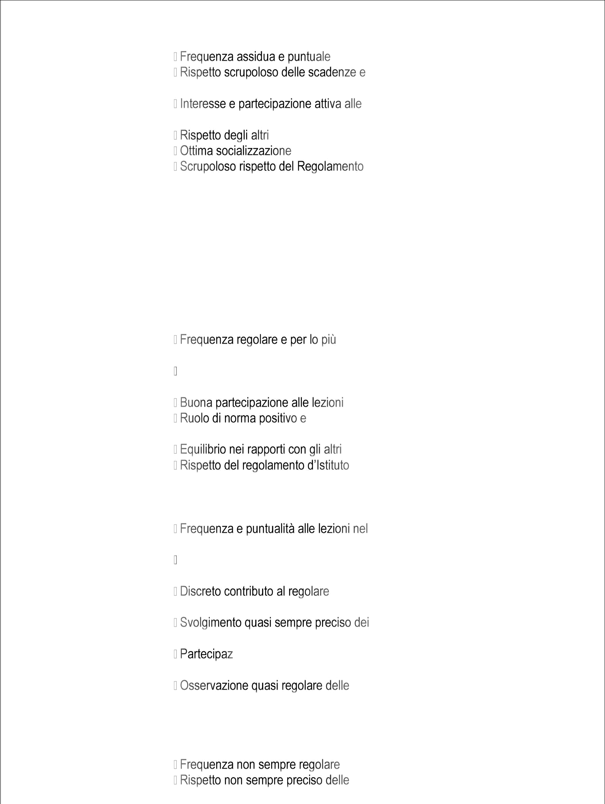

TABELLA attribuzione voto comportamento
VOTO | DESCRITTORI | PROFILO DELLO STUDENTE
10 |  | L’alunno/a partecipa costantemente alla
 |  | vita della comunità scolastica, esegue i
 |  | compiti in modo puntuale, accurato ed
 | delle consegne | esauriente; è attivo, creativo e propositivo;
 |  | frequenta assiduamente, è puntuale nella
 | lezioni | giustificazione delle assenze, delle entrate
 |  | posticipate e delle uscite anticipate; sa
 |  | esprimere e sa sostenere in modo
 |  | adeguato il proprio ragionamento e le
 | d’Istituto | motivazioni del proprio agire. Sa ascoltare
 |  | le ragioni degli altri, manifestando sempre
 |  | e rispetto per l’interlocutore. Ha un
 |  | atteggiamento sempre corretto,
 |  | responsabile e consapevole nei confronti di
 |  | tutti i soggetti della comunità scolastica,
 |  | rispettando le libertà individuali di tutti,
 |  | secondo quanto previsto dal Regolamento
 |  | d’Istituto.
9 |  | L’alunno/a frequenta regolarmente e
 |  | partecipa in modo per lo più puntuale alla
 | puntuale | vita della comunità scolastica. Mostra un
 | Rispetto solitamente preciso delle | atteggiamento corretto e consapevole
 | scadenze e delle consegne | giustificando solitamente in modo preciso
 |  | le assenze, le entrate posticipate e le
 |  | uscite anticipate. E’ attento a tutte le
 | collaborativo con il gruppo classe | attività e partecipa assumendo un ruolo
 |  | positivo e collaborativo con il gruppo
 |  | classe. Mostra equilibrio nei rapporti con gli
 |  | altri e rispetta consapevolmente le norme
 |  | del Regolamento d’Istituto.
8 |  | L’alunno/a partecipa in maniera
 |  | complessivamente regolare alla vita della
 | complesso regolari | scuola, pur non giustificando sempre
 | Rispetto per lo più preciso delle | puntualmente. Ha un atteggiamento nel
 | scadenze e delle consegne | complesso corretto nei confronti di tutti i
 |  | soggetti della scuola; in generale si
 | svolgimento delle lezioni | comporta in modo adeguato apportando un
 |  | corretto contributo al regolare svolgimento
 | compiti assegnati | delle lezioni. Sa relazionarsi con gli altri
 | ione al funzionamento del | manifestando di solito rispetto per
 | gruppo classe | l’interlocutore. Dimostra di avere acquisito
 |  | globalmente i principi che regolano la vita
 | norme scolastiche | scolastica. Non ha a suo carico
 |  | provvedimenti disciplinari, se non richiami
 |  | verbali.
7 |  | L’alunno/a frequenta in maniera non
 |  | sempre regolare e spesso giustifica in
 |  | ritardo. Ha un atteggiamento non sempre
 | scadenze e delle consegne | corretto nei confronti di tutti i soggetti della

 | Limitata attenzione e | scuola ed è poco collaborativo. E’
 | partecipazione discontinua alle | discontinuo nell’esecuzione dei compiti e
 | attività scolastiche | spesso si distrae durante le attività. Non sa
 |  | ascoltare le ragioni degli altri manifestando
 | delle lezioni | a volte mancato rispetto per l’interlocutore.
 |  | Ha frequenti rapporti poco equilibrati e a
 | funzionamento del gruppo classe | volte conflittuali; ha a suo carico richiami
 |  | verbali e /o provvedimenti disciplinari di
 | norme scolastiche | richiami scritti.
6 |  | L’alunno/a ha spesso un atteggiamento
 | Frequenza saltuaria; assenze non | poco corretto, nei confronti di tutti i
 | giustificate; ritardi e uscite | soggetti della scuola; frequenta
 | anticipate non adeguatamente | saltuariamente, quasi mai rispetta gli
 | giustificate | impegni non giustifica le assenze ripetute
 |  | né i ritardi e le uscite anticipate. Si pone
 | gruppo classe | come modello negativo all’interno del
 |  | gruppo classe, si distrae, interrompe e
 | lezione | disturba costantemente l’attività didattica.
 | Rapporti problematici con gli altri | Ha continui rapporti conflittuali dimostrando
 | io svolgimento dei doveri | una tendenza reiterata ad infrangere il
 | scolastici | Regolamento d’Istituto, il Patto di
 |  | Corresponsabilità, lo Statuto delle
 | Regolamento d’Istituto | studentesse e degli studenti e le regole
 |  | ordinarie. Ha a suo carico provvedimenti
 |  | disciplinari ( almeno tre richiami scritti,
 |  | allontanamento di un giorno dalle lezioni o
 |  | allontanamento dalle lezioni per più di due
 |  | giorni commutato in attività socialmente
 |  | utile). Non è ancora consapevole degli
 |  | effetti negativi conseguenti alle proprie
 |  | azioni.
5* |  | L’alunno/a ha un atteggiamento
 | Assenze frequenti e non | fortemente scorretto anche dopo ripetuti
 | giustificate; ritardi e uscite | interventi disciplinari. E’ insolente nei
 | anticipate non giustificate | confronti di tutti i soggetti della scuola, non
 | Comportamento scorretto nei | rispetta le libertà individuali di tutti, si
 | rapporti con insegnanti, compagni e | comporta in ogni momento della vita
 | personale ATA | scolastica in modo inadeguato alle
 |  | circostanze, ai luoghi, alle persone. Mostra
 | Funzione negativa nel gruppo | di non saper gestire le proprie emozioni
 | classe | negative, tanto meno è consapevole degli
 | Mancato rispetto del Regolamento | effetti negativi scaturiti dalle proprie azioni
 | d’Istituto, dopo ripetuti interventi | Non rispetta gli impegni, si distrae e non
 | disciplinari | partecipa al lavoro in classe, interrompe e
 | Commissione di reati che violano la | disturba il lavoro degli altri.
 | dignità e il rispetto della persona
 | umana o che mettono in pericolo
 | l’incolumità delle persone
